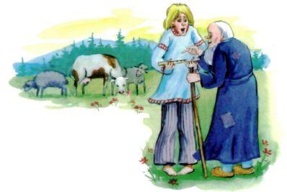Жил на свете паренёк. Не было у него ни отца, ни матери, и бродил он, горький сиротинушка, по белу свету. Работал он как-то раз у одной жад­ной хозяйки, скот пас. А погода стояла холодная, замёрз паренёк, сел и заплакал. Вдруг, откуда ни возьмись, подходит к нему старичок и спра­шивает:- Почему ты плачешь?- Как же мне не плакать, - отвечает паренёк, - хозяйка тёплой одеж­ды не даёт.Подумал старичок, подумал и достал из своей сумы свирель.- Возьми, - говорит, - эту свирель. Как заиграешь на ней, все вокруг прыгать начнут.Пригнал паренёк коров домой, а на него хозяйка накинулась:- Ты почему коров так рано пригнал? Не получишь за это ужина! Решил паренёк подшутить над хозяйкой: достал свирель и заиграл. Итолько он заиграл, хозяйка ругаться перестала и принялась прыгать.Видит паренёк, что старичок его не обманул.А в то самое время началась война, и король приказал повсюду объя­вить: тому, кто врага победит, отдаст он свою дочь в жёны и пол-королев­ства в придачу.Ни один генерал не мог врага одолеть. А враг уже к самой столице подходит. Видит король - плохо его дело.Услыхал об этом паренёк и решил помочь королю. Отправился паренёк навстречу врагу, стал на пригорке и ждёт, когда вражье войско поближе к городу подойдёт. Как они подошли, достал он свирель и только заиграл, как солдаты обо всём позабыли и давай пры­гать. Целый день паренёк на свирели играл, и целый день солдаты прыга­ли. К вечеру замолкла свирель, а солдаты так устали, что попадали на­земь. Отдышались и потихоньку побрели восвояси.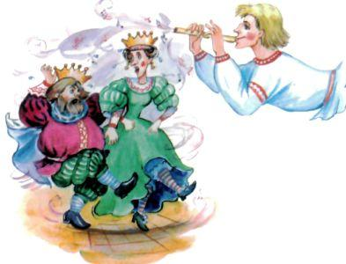А паренёк, как врага победил, отправился в королевский замок и стал требовать принцессу в жёны и пол-королевства в придачу. Но королю не хотелось отдавать пареньку свою дочь в жёны. Собрал он своих воинов, какие у него ещё остались, и велел прогнать жениха.Но только воины к нему подошли, заиграл паренёк на свирели. Пол­дня играл, и полдня прыгали воины вместе с королём.- Перестань играть, - кричит король, - отдам я тебе свою дочь!Но паренёк знай себе играет. А когда свирель замолчала, все так уста­ли, что отдышаться не могли.Понял король, что непросто с этим пареньком справиться, и отдал ему свою дочь в жёны. И пол-королевства тоже отдал.Сыграли они пышную свадьбу. И зажил паренёк с принцессой в счас­тье и согласии.

